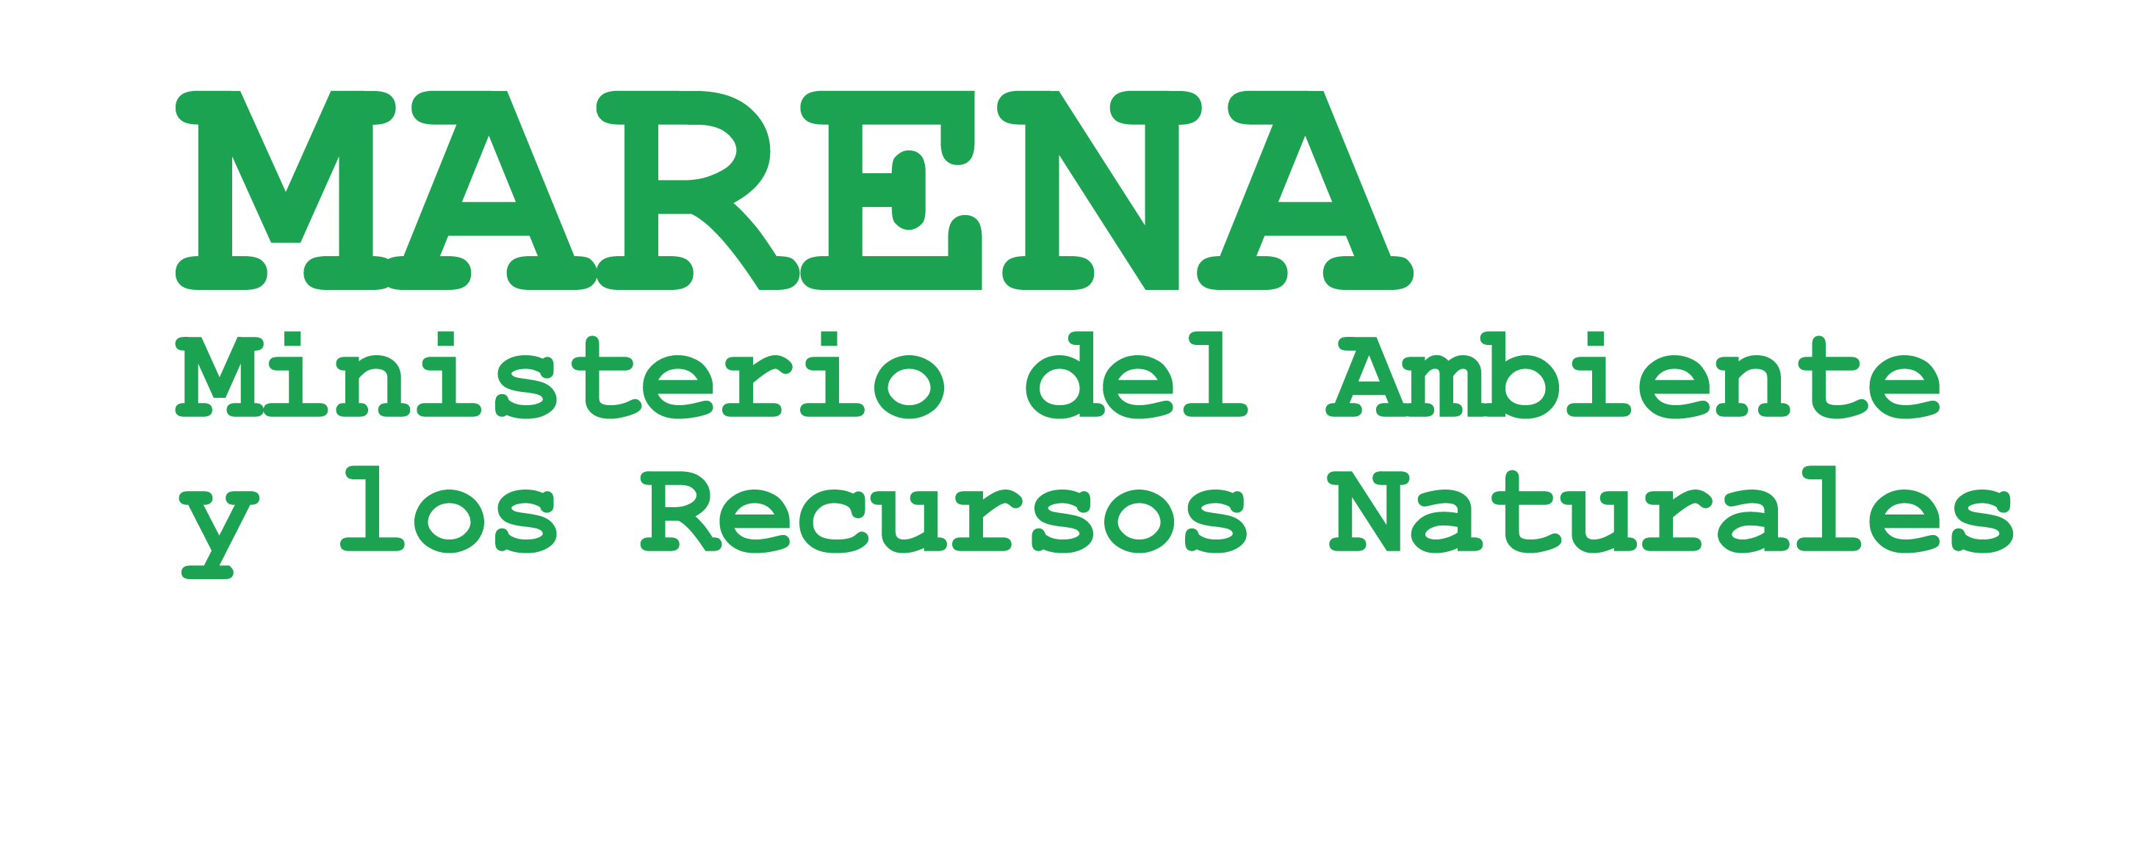
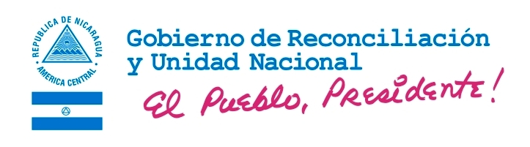

DIRECCIÓN GENERAL DE CALIDAD AMBIENTAL

Comentarios Generales de Nicaragua sobre la Evolución y Obstáculos en la Implementación del Plan Estratégico del Convenio de Basilea
Avances / Logros

Nicaragua oficializó su adhesión al Convenio de Basilea, mediante Decreto Legislativo de la Asamblea Nacional el 15 de abril de 1997. Sin embargo, previamente se realizaron otros decretos legislativos de Adhesión y aprobación de la Adhesión al Convenio.

El Ministerio del Ambiente y los Recursos Naturales (MARENA) fue nombrada como la Autoridad Nacional Designada para el Convenio de Basilea.

A raíz de la firma del Acuerdo Regional sobre Movimientos Transfronterizos de Desechos Peligrosos, suscritos por los Presidentes del Area Centroamérica, en diciembre de 1992, la Asamblea Nacional de Nicaragua aprobó la Ley N°168, Ley Que Prohíbe el Trafico de Desechos Peligrosos y Sustancias Tóxicas”, Gaceta 102 del 02 de junio de 1994, en vista de la recepción de solicitudes para la importación de desechos tóxicos peligrosos como destino final en Nicaragua.

En 1996 la Asamblea Nacional de la República aprobó la Ley General de Medio Ambiente y de los Recursos Naturales, en la cual incluyó el capítulo IV para Residuos Peligrosos, con articulados que prohíben la importación de desechos peligrosos y que podrá autorizar la exportación cuando no existan procedimientos adecuados en Nicaragua para la desactivación o eliminación de los mismos, requiriendo de previo el Consentimiento expreso del país receptor.

En el 2007, el Ministerio del Ambiente y los Recursos Naturales emitió la Resolución Ministerial 037-2007 para el manejo y almacenamiento de Bifenilos Policlorados (PCB) en el territorio nacional y aplicándose por la Dirección General de Aduanas, en el marco de su competencias.

Nicaragua ha realizado varias exportaciones de desechos peligrosos de plaguicidas, entre COP, organofosforados, veterinarios y otros, con el consentimiento previo de los países de transito y de destino final. Para realizar la primera exportación, se tuvo que esperar la ratificación de la Adhesión de Nicaragua al Convenio. Se han exportado más de 500 toneladas de plaguicidas vencidos y más de 1,500 toneladas de suelos contaminados con plaguicidas COP, los que fueron sometidos al tratamiento de incineración en empresas Europeas.

Las eliminaciones se han realizado en EKOKEM- FINLANDIA, AVR- HOLANDA, VEOLIA- INGLATERRA y VEOLIA- HOLANDA. Así también, se han exportado baterías usadas con plomo a China, a Guatemala, y anteriormente, a El Salvador, cuando la empresa RECORD contaba con autorización de las Autoridades. Por otro lado, hemos recibido solicitudes de Movimientos Transfronterizos para El Salvador, Guatemala y México, aunque las de México no se completaron por falta de documentación anexa.

En julio de 1999 Nicaragua realizó un taller de capacitación y divulgación sobre el Convenio de Basilea, en donde participaron representantes de las Instituciones del Gobierno y de otros sectores. Posteriormente, en octubre de ese mismo año, se realizó otro taller de capacitación sobre los Movimientos Transfronterizos de Desechos Peligrosos y el Convenio en donde participó mayor número de involucrados en la temática.

Entre 2004 y 2005 MARENA coordinó la ejecución del Proyecto Habilitante para los Contaminantes Orgánicos Persistentes (COPs), financiado por el GEF y aprovechando esa plataforma y unificando recursos se elaboró un compendio con los tres Convenios, Estocolmo, Basilea y Rótterdam, del cual se imprimieron 1000 ejemplares y todos fueron distribuidos en las distintas actividades del proyecto. Así mismo, durante las distintas actividades realizadas por el proyecto, se incluyó la divulgación e información del Convenio de Basilea y las Sinergias entrelazadas de los tres Convenios. Considerando la plataforma y financiamiento del proyecto Habilitante COP, con los otros Convenios, y con el fin de contar con un instrumento marco para regular las sustancias y desechos peligrosos, se elaboró la Política Nacional para la Gestión Integral de Sustancias y Residuos Peligrosos, la cual fue aprobada por Decreto Presidencial Nº91-2005, del 21 de noviembre de 2005.

En 2006 se realizó un inventario nacional de PCB y se ejecutaron actividades de capacitación y divulgación a distintos sectores, especialmente se tuvieron encuentros con personal de Puesto Fronterizos y Tomadores de Decisiones de Aduanas de Nicaragua, en donde uno de los temas principales fue sobre el Convenio de Basilea, por la importación / exportación de desechos peligrosos. Así mismo, la empresa nacional transmisión eléctrica y de distribución de energía han continuado realizando los inventarios de PCB, apoyados por MARENA.

Este año Nicaragua realizará un proyecto piloto de inventario de emisiones de mercurio en distintos medios, ambientales y sanitarios, con lo cual se pretende conocer las capacidades nacionales e institucionalizar el inventario de dichas sustancias, el cual será financiado por UNITAR. Igualmente, este año implementaremos el proyecto de Inicio Rápido del SAICM, lo que incluye la actualización del Perfil de Seguridad Química del país.

El MARENA ha incrementado en número de autorizaciones para el manejo y reutilización de aceites usados dieléctricos de transformadores que no contienen ni están contaminados con PCB.

Hemos participado, a nivel de la Subregión, en varias reuniones organizadas por la ONGs (RAPAL) para intercambiar y dar a conocer los avances que hemos tenido en materia de los tres Convenios (Estocolmo, Basilea y Rótterdam).

En cuanto a desechos electrónicos, hemos iniciado conversaciones con la ONG HABITAR, para desarrollar actividades o instrumentos para la regulación y el manejo de los desechos electrónicos en el país.

Estamos en total acuerdo que se debe cumplir con lo establecido en el artículo 4 del Convenio, referido al Plan Estratégico y al Nuevo Marco Estratégico, igualmente para el resto de artículos y las enmiendas realizadas.

El MARENA ha tratado de dar cumplimiento a todo lo establecido por el Convenio de Basilea, en cuanto a desechos peligrosos que requieren regulaciones nacionales y que involucran a otros países.

En la actualidad, tenemos inventariadas aproximadamente 6.7 toneladas de plaguicidas COP esperando sean eliminadas de forma ambientalmente seguras, para las cuales ya se hicieron algunas gestiones para el movimiento transfronterizo. Por otro lado, existen más de 30 toneladas de otros plaguicidas que son remanentes y que fueron abandonados en bodegas que caducaron por haber utilizados los que entraron de último al almacén. En cuanto a los COP, los remanentes se produjeron debido a las prohibiciones que se hicieron en 1993 y ratificadas en 2001.

Conjuntamente, el Ministerio del Ambiente y Recursos Naturales, el Centro de Trámites y Exportaciones (CETREX) y la Dirección General de Aduanas de Nicaragua estamos controlando las exportaciones de Baterías Usadas destinadas a reciclaje para cumplir con lo establecido por el Convenio.

En febrero de 2008 en Panamá, se acordó que los Las Secretarias de los Convenios harían un esfuerzo para fusionar recursos con el fin de atender las actividades de los Convenios e incluir en las reuniones a tres sectores involucrados directamente, como son ambiente, salud y agricultura, para que haya una mejor conocimiento, sensibilización y responsabilidades nacionales e internacionales, que cada uno de los países debe cumplir de cara a cada Convenio.

Se revisaran los artículos referidos a las prohibiciones nacionales y exportaciones de desechos peligrosos.

Por otro lado, la legislación nacional define los desechos, residuos y sustancias peligrosos y en qué casos podrán exportarse.

En cuanto a desguace de buques, Nicaragua no realiza dichas actividades. Sin embargo, se ha autorizado a una empresa nacional para la recepción de aguas residuales oleosas, provenientes de esos medios, para su tratamiento y disposición final, lo cual está íntimamente coordinado con la Empresa Portuaria Nacional y el Ministerio de Transporte e Infraestructura y aplicando las Directrices del Convenio MARPOL.

Desventajas

La falta de financiamiento externo ha sido el motivo principal para enfrentar y mejorar las situaciones de regulación, capacitación, divulgación del Convenio, así como la falta de personal dedicado directamente al seguimiento y cumplimiento de lo establecido por el Convenio, aunque el país y la institución tenga la intención de hacerlo, como lo ha demostrado.

Persiste la idea de las empresas en enviar desechos peligrosos a nuestros países, disfrazados de materias primas o para ser reutilizados en ciertas actividades sin ningún mecanismos de manejo, como son las llantas usadas, equipos computacionales de segunda, manejo de los envases de plaguicidas y la creciente industria de envases plásticos para alimentos, los cuales son un serio problema en nuestro país. Las pocas empresas dedicadas al reciclaje de algún desecho, las baterías con plomo, generalmente lo hacen de forma artesanal y constantemente están ocasionando problemas ambientales y de salud. Todavía están pendientes los proyectos regionales de baterías BAPU, acordados realizar a través del Centro Regional, en El Salvador.

Es necesario mejorar las coordinaciones con los países desarrollados, ya que el año pasado (2008) tuvimos una notificación de Hong Kong - China sobre la devolución de un cargamento de baterías usadas con desechos de plomo que no contaban con las Autorizaciones de ese país a la importación e igualmente el Ministerio del Ambiente desconocía sobre dichos Movimientos Transfronterizos, los que se estaban realizando sin las respectivas comunicaciones del caso. Las exportaciones las estaban disfrazando entre chatarra metálica. A raíz del caso, se han mejorado los controles aduaneros y los trámites de exportaciones.

Es necesario que la Secretaria del Convenio apoye financieramente la ejecución de los planes estratégicos para poder cumplir con lo que se espera para el próximo bienio.

Creemos que la Secretaria del Convenio debe continuar en su esfuerzo con los países desarrollados e industrializados para obtener y proporcionar suficiente ayuda a los países que carecen de fondos para desarrollar actividades y medidas en cumplimiento de lo establecido por el Convenio. Por ello, vemos bien que se aumente la cooperación, se fusionen recursos para mejorar la coordinación entre los tres Convenios, dada la situación económica en nuestros países. Sin embargo, la participación en las reuniones de los convenios es donde se ha detectado alguna problemática, ya que no se incluyen en la planificación a todas las partes involucradas, de Rótterdam, de Basilea y de Estocolmo, solamente a una de las Autoridades Designadas, el problema es que a veces las demás partes no se enteran hasta después de las actividades.

Creemos necesario que se deben realizar más reuniones técnicas regionales para planificar, conocer y desarrollar las actividades comprometidas para el siguiente período, incluyendo actividades para el 2009 y 2010, las que podrían ser financiadas por el Convenio y coordinadas por los Centro Regionales y Subregionales, ya que éstos Centros deben tener más proyección, representatividad y constantes en las tareas que tenemos que desarrollar como región y países, con el fin de tener mejores condiciones de vida.

Proponemos que se organice financiamiento para los Centros Subregionales y que éstos mejoren los enlaces entre la Secretaria y los países para realizar actividades, como la recepción de comentarios previamente indicados, sobre los compromisos anuales, bianuales o para cada período evaluativo, como es el caso del Plan Estratégico. En éstas actividades podrían participar algún representante de la Secretaria del Convenio para recopilar y ahondar en los temas a tratar o reunir por separado a los Representantes de los Centros Subregionales y Regionales de Basilea para recopilar la información y la programación de nuevas actividades, aunque también podrían reunir a los países para obtener los comentarios al Plan Estratégico actual y a futuro. Lo anterior, con el fin de ahorrar recursos económicos o establecer un mejor mecanismo de interacción.

Creemos muy necesario que las partes receptoras de algún desecho deben contar, de previo, con las fichas de seguridad en español, identificando claramente los peligros a la salud, al medio ambiente y a la agricultura, el que también debe ser dirigido a las Autoridades de Aduanas, ya que la importación de un desechos peligroso y su internación al país conlleva a la búsquedas de alternativas de eliminación y una es la exportación porque se carece de infraestructura para hacerlo en el territorio nacional.

Es necesario que proporcionen los documentos en los idiomas oficiales de los países (español) lo más pronto posible, ya que es uno de los idiomas establecidos para las traducciones de los documentos.

Elaborado por: Ingeniera María Amparo Vallejos Vallejos, Especialista en Gestión Ambiental
Dirección de Seguridad Química,
Dirección General de Calidad Ambiental,
Ministerio del Ambiente y los Recursos Naturales (MARENA)

Revisado por: Licenciado Helio C. Zamora, Director de Seguridad Química
Dirección General de Calidad Ambiental,
Ministerio del Ambiente y los Recursos Naturales (MARENA)

Visto bueno: Licenciada Hilda Espinoza U.
Directora General
Dirección General de Calidad Ambiental,
Ministerio del Ambiente y los Recursos Naturales (MARENA)

Managua, Nicaragua, martes 27 de febrero de 2009

